铭锐祥称重系统要求

系统概述：

用于注液机生产线上记录检测注液量。

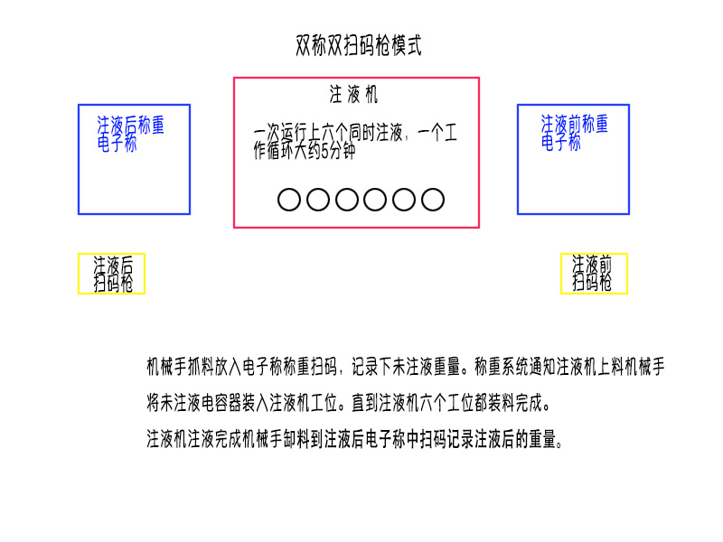

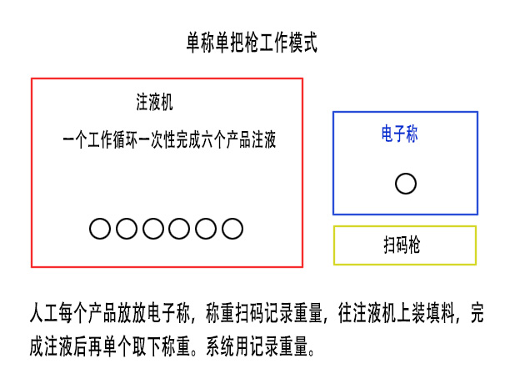

硬件配置：

串口通讯卡（4口） 1块

电子称 1套或2套

扫码枪 1把或2把

数据库设计：

成品表字段：

1. 条形码20位以内字母或者数字（唯一编码）
2. 注液前重量 单位 克 最小分辨率0.05克（不会超过2000克）
3. 注液后重量 单位 克 最小分辨率0.05克（不会超过3000克）
4. 生产批次 以开始工作时间及操作员自动生成
5. 记录生产时间

功能要求：

1. 运行环境Win XP/Win7/Win8/Win10
2. 软件注册功能。注册后方能使用，注册码分一年使用期到期后不能使用和永久使用（因为我们尾款需要一年后才能收到）
3. 用户登陆功能
4. 通讯设定：每个串口的波特率、奇偶位、停止位等参数设定。
5. 通讯串口分配：如COM1端口分配给电子称 COM2端口分配给扫码枪
6. 开机初始化电子称设置（软件通过RS232串口向电子称发送命令初始化电子称的相关设置，以便电子称返回正确格式的数据）
7. 工作模式：
8. 单称单扫码枪模式：一台电子称和一个扫码枪
9. 双称双扫码枪模式：注液前注液后分配不同的电子称及扫码枪
10. 非工作模式扫码查询。
11. 目标注液量、允许偏差值可以自由设置。
12. 数据记录。

单称单扫码枪模式：扫码枪读取条码数据如果数据是没有被使用过的，记录为注液前的重量（如发现数据重复报警条码已使用过），数据库中已经有条码数据及注液前数据本次数据当作注液后的重量。条码、注液前重量、注液后重量三个数据都收集到计算注液量。不合格发出报警。数据插入数据库。

双称双扫码枪模式：注液前与注液后扫码枪及电子称是分开的，操作要求注液前称量及扫码枪必须与软件设置的一致。注液前扫码端口与电子称端口重量数据记录为注液前的重量，注液后扫码端口与电子称端口重量数据记录为注液后的重量。

1. 数据按生产批号、生产日期等条件导出Excel文件功能。
2. 数据库备份功能。